Universitatea tehnică"Gheorghe Asachi"din Iași  
Facultatea de Automatică și Calculatoare- Domeniul Calculatoare și Tehnologia Informației   
**Rețele de calculatoare -Proiect**  
  
 **Server DHCP**  
 **Etapa 1 – documentare și proiectare aplicație**  
  
 Echipă:   
 **Rotaru Vlad-Ionuț**  
 Grupa 1309A  
  
 **Voroneanu Teodora**   
 Grupa 1310A  
  
  
**Protocolul de configurare dinamică a gazdei (DHCP)** oferă un cadru unui server să distribuie în mod dinamic adresele IP și informațiile de configurare către clienți.  
  
 În mod normal, serverul DHCP oferă clientului cel puțin aceste informații de bază:  
- Adresa IP  
- Mască de rețea  
- Gateway implicit/ Se pot furniza și alte informații, cum ar fi adresele serverului Domain Name Service (DNS) și adresele serverului Windows Internet Name Service (WINS).   
  
**Parametrii de configurare** și alte informații de control sunt transportate în elemente de date etichetate care sunt stocate în câmpul **„opțiuni”** a **mesajului DHCP**. Elementele de date în sine sunt de asemenea numite "Opțiuni."  
  
Când un client este inițializat pentru prima dată după ce este configurat să primească informații DHCP, acesta inițiază o conversație cu serverul.  
  
 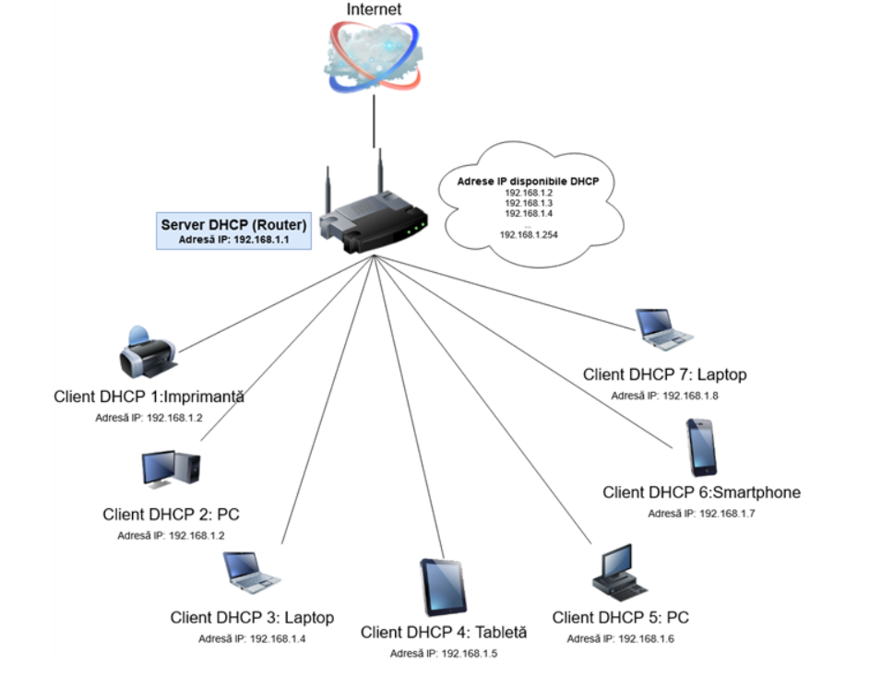  
 **Figura 1-Ilustrarea tipurilor de clienți DHCP pentru care serverul DHCP distribuie resurse**

Există **opt tipuri de mesaje** pe care DHCP le utilizează:   
**- DHCPDISCOVER :**  
Mesajul de descoperire este un mesaj difuzat care este trimis către toate dispozitivele din rețeaua locală. Deoarece dispozitivul(clientul DHCP) nu are nicio configurație de rețea, singurul mod prin care acesta poate comunica este să trimită acest tip de mesaj în rețea. Mesajul transmite că nu am nicio configurație de rețea și caut un server DHCP.  
  
**- DHCPOFFER:**  
Când un server DHCP primește un mesaj de descoperire, serverul DHCP va trimite un mesaj de ofertă dispozitivului. Dacă în rețea există mai multe servere DHCP, dispozitivul poate primi mai multe mesaje de ofertă. În general, dispozitivul va accepta primul mesaj de ofertă pe care îl primește.  
  
**- DHCPREQUEST:**  
Când dispozitivul primește un mesaj de ofertă sau mai multe mesaje de ofertă, va alege un singur mesaj de ofertă. Dispozitivul va trimite un mesaj difuzat în rețea spunând ce mesaj de ofertă urmează să folosească. Aceasta permite serverului DHCP care a trimis mesajul de ofertă să știe că oferta sa a fost acceptată.  
  
**- DHCPDECLINE:**  
Înainte ca un dispozitiv să încerce să utilizeze o adresă IP, acesta va trimite un mesaj în rețea pentru a stabili dacă adresa IP este deja utilizată. Dacă adresa IP este utilizată, dispozitivul va trimite un mesaj de refuz către serverul DHCP. Aceasta va informa serverul DHCP că adresa IP este utilizată. Serverul DHCP va elimina apoi temporar acea adresă IP din grupul de adrese.  
  
**- DHCPACK(Acknowledgement Message):**  
Odată ce serverul DHCP primește mesajul de solicitare, acesta va trimite dispozitivului un mesaj de confirmare. Mesajul de confirmare informează dispozitivul că poate utiliza adresa IP. Serverul DHCP la trimiterea mesajului de confirmare va marca adresa IP ca indisponibilă în grupul său DHCP, astfel încât alte dispozitive din rețea să nu aloce acea adresă IP. Mesajul de confirmare va conține, de asemenea, alte configurații de rețea, de exemplu, va conține informații despre DNS și gateway. Odată ce dispozitivul primește acest mesaj de confirmare, va începe să utilizeze adresa IP respectivă.  
  
 **- DHCPNAK(Negative Acknowledgment message):**  
Acest mesaj este trimis de serverul DHCP către dispozitiv în două ocazii diferite:  
-în încercarea de a configura dispozitivul, este posibil ca serverul DHCP să fi alocat adresa IP unui alt dispozitiv și ca adresa IP nu mai este disponibilă. Având în vedere că configurația DHCP se întâmplă foarte repede, este puțin probabil să se întâmple acest lucru. De asemenea, având în vedere că dacă un server DHCP primește o mulțime de solicitări într-o perioadă scurtă de timp, acesta ar aloca adrese IP diferite. Acest lucru s-ar putea întâmpla dacă serverului DHCP i-ar fi rămas doar o adresă IP și două dispozitive o solicită în același timp.   
-când dispozitivul încearcă să își reînnoiască adresa IP. Dacă un administrator modifică grupul disponibil de adrese IP, este posibil ca o adresă IP disponibilă anterior să nu mai fie disponibilă. Când se întâmplă acest lucru, dispozitivului i se va transmite un mesaj de confirmare negativ, spunându-i că nu mai poate folosi acea adresă IP.   
  
Ori de câte ori un dispozitiv primește un mesaj de confirmare negativ, dispozitivul trebuie să înceapă din nou procesul de obținere a unei adrese IP.  
  
**- DHCPRELEASE:**  
Acest mesaj este trimis către serverul DHCP atunci când dispozitivul nu mai necesită adresa IP. Acest lucru se efectuează în mod normal atunci când administratorul execută o comandă pentru a efectua această acțiune. De exemplu, „IPConfig / release”.  
  
**- DHCPINFORM:**   
Mesajele informative sunt tipuri de mesaje care sunt concepute pentru a oferi o configurație suplimentară, alta decât configurația originală furnizată de serverul DHCP.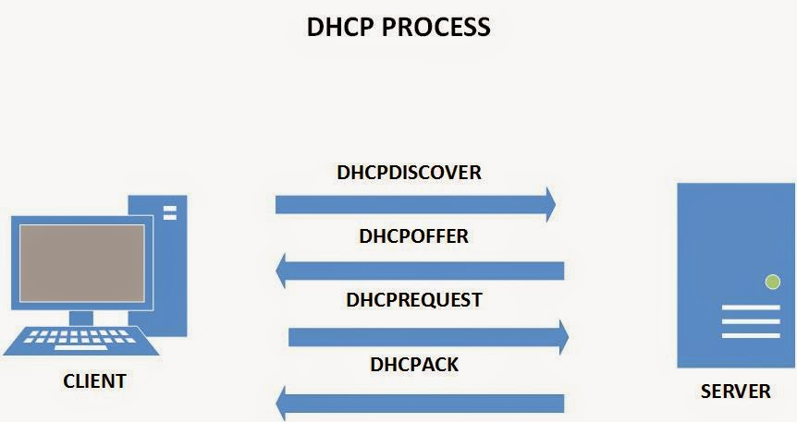  
 **Figura 2-Ilustrarea schimbului de mesaje dintr-un un client DHCP si serverul DHCP**   
  
  
**Opțiunile** sunt șiruri de octeți de lungime variabilă. Primul octet este codul de opțiune, al doilea octet este numărul de octeți următori, iar restul de octet depinde de cod.  
 **De exemplu**, opțiunea de tip mesaj DHCP pentru o ofertă ar apărea că 0x35, 0x01, 0x02, unde 0x35 este codul 53 pentru „tip mesaj DHCP”, 0x01 înseamnă că urmează un octet și 0x02 este valoarea „ofertei”.  
   
**Opțiunile cele mai frecvente** schimbate cu clienții sunt:   
-**Opțiunea 1 DHCP**: mască de subrețea care trebuie aplicată pe interfața care solicită o adresă IP   
-**Opțiunea DHCP 3**: router implicit sau gateway de ultimă instanță pentru această interfață   
-**Opțiunea DHCP 6**: ce DNS (Domain Name Server) să includă în configurația IP pentru rezoluția numelui   
-**Opțiunea DHCP 51**: timpul de închiriere pentru această adresă IP.  
  
**Alte opțiuni care pot fi furnizate clienților pentru a le facilita configurarea inițială:**  
-**Opțiunea 2 DHCP**: decalarea timpului în secunde de la UTC care trebuie aplicată la ora curentă   
-**Opțiunea DHCP 4**: lista serverului de timp  
-**Opțiunea DHCP 12**: numele gazdei clientului  
-**Opțiunea DHCP 15**: specifică numele de domeniu pe care clientul ar trebui să îl utilizeze ca sufix atunci când rezolvă numele gazdei prin intermediul sistemului de nume de domeniu  
-**Opțiunea DHCP 42**: lista serverelor NTP după ordinea preferințelor, utilizată pentru sincronizarea orei a clientului  
-**Opțiunile DHCP 58 și 59**: Valoarea timpului de reînnoire (T1) și Valoarea timpului de re-conectare (T2)  
-**Opțiuni DHCP 69 și 70**: respectiv pentru serverele SMTP și POP3 pentru trimiterea și primirea e-mailurilor. Aceste opțiuni le vedem adesea pe imprimante și scanere.  
-**Opțiunea DHCP 81**: Numele de domeniu complet calificat al clientului - această opțiune permite efectuarea actualizării automate a înregistrărilor DNS asociate clientului  
-**Opțiunea DHCP 100**: fus orar șir POSIX ca în IEEE 1003.1  
-**Opțiunea DHCP 101**: fus orar ca șir ca în baza de date TZ   
-**Opțiunea DHCP 119**: listă de căutare a domeniului DNS care va fi utilizată pentru a efectua cereri DNS bazate pe numele scurt folosind sufixele furnizate în această listă.  
-**Opțiunea DHCP 121**: tabel de rute statice fără clase compus din mai multe rețele și mască de subrețea  
  
  
**Descrierea modului de implementare:**

Pentru implementarea serverului DHCP vom folosi limbajul de programare Python, iar prin intermediul bibliotecii socket vom realiza transmiterea de octeti între server și clienți.

**Serverul** va efectua comunicarea către clienții aflați în rețea prin intermediul mesajelor DHCP, astfel clasa server va primi la intrare un mesaj de tip "client" (DHCPDISCOVER, DHCPREQUEST, DHCPDECLINE, DHCPRELEASE), iar în urma prelucrării acestui mesaj, va returna la ieșire un mesaj de răspuns de tip "server" (DHCPOFFER, DHCPACK, DHCPNAK).

**Clasa Server** din modulul ServerMod.py va fi compusă din membrii specifici serverului (address pool, lease time, router address, etc.), membru de tip message, membru de tip OptionGenerator și membru de tip socket.

**Membrul socket** are scopul de a gestiona transmiterea de octeti către clienți.

**Clasa message** **din modulul Msg.py** va fi obiectul transmis între client și server, prin intermediul moștenirii vom crea clasele ServerMessage și ClientMessage, clase din care vom deriva mesajele specifice serverului și respectiv clientului DHCP.

Variabilele obiectelor de tip message sunt în format hexazecimal și depind de etapa în care se află protocolul și parametrii serverului sau clientului din care face parte obiectul.

**Opțiunile** vor fi generate de o instanță a unei clase OptionGenerator care va primi la intrare codul specific opțiunii, iar în urma prelucrării va returna codul complet în format hexazecimal, cod care va putea fi introdus în lista de opțiuni din obiectele de tip message.  
  
 În modulul **Options.py** sunt configurate următoarele opțiuni:  
- Opțiunea 1: Pentru a specifica masca de subrețea a clientului  
- Opțiunea 3: Specifică o listă de adrese IP pentru routerele din subrețeaua clientului.  
- Opțiunea 6: Specifică o listă de servere de tip Domain Name System (DNS) disponibile pentru client.  
- Opțiunea 51: Pentru timpul de închiriere(lease time) pentru adresa IP  
- Opțiunea 53: Pentru tipul mesajului DHCP  
- Opțiunea 54: Identificator server  
- Opțiunea 50: Pentru a solicita o adresă IP specifică  
- Opțiunea 58: Specifică intervalul de timp pentru Renewal Time(perioada de timp după care un client trebuie să solicite extinderea duratei de alocare a adresei IP. ).  
- Opțiunea 59: Specifică intervalul de timp pentru Rebinding Time(perioada de timp după care un client trebuie să solicite informații despre durata de alocare a adresei IP de la celelalte servere din rețea.)  
  
 Funcțiile definite în modulul **ServerMod.py** manipulează gama de adrese.  
  
În imaginea de mai sus este definită o metodă (metoda ”alocateAddr“) cu rolul de a cauta și rezerva o adresă disponibilă din "address pool". Această metodă este apelată în momentul în care Serverul primește un mesaj DHCPDISCOVER și trimite un mesaj DHCPOFFER.   
  
 În continuare este prezentată metoda ”setAddr”prin care se stabilește intenția clientului de a folosi serviciile serverului.

Astfel serverul poate să asigneze o adresă IP clientului (se include și cazul alocării statice ), și va returna o valoare True, sau să elibereze adresa IP, aceasta putând în cele din urmă să fie realocată (se va returna o valoare False). Acestă metodă este apelată in momentul in care Serverul primeste un mesaj DHCPREQUEST si trebuie sa determine daca va returna un mesaj DHCPACK "True" sau un mesaj DHCPNAK "False".  
  
De asemenea s-a implementat metoda ”blackList” ce are rol de a marca o adresă din "address pool" ca fiind deja în uz de către un alt client.

Această adresă va fi omisă pentru o perioadă prestabilită de timp.

Metoda este apelată în momentul în care Serverul primește un mesaj de tip DHCPDECLINE.  
  
 Metoda ”release”este cea cu rolul de a elibera o adresa din "address pool" în momentul în care se primește un mesaj de tip DHCPRELEASE.  
  
   
  
  
   
Deopotrivă sunt expuse în cele ce urmează alte trei metode împreună cu descriile aferente.  
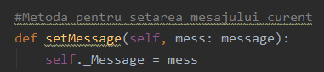  
  
  
De asemenea s-a construit în modulul GUI.py  
o interfață ce simulează pașii efectuați în interacțiunea cu un server DHCP.  
  
În următoarele ferestre se realizează setările de configurare pentru server DHCP.  
  
**Prima fereastră** este destinată  definirii domeniului de adresă prin identificarea unui set de adrese IP consecutive.  
Se introduc gama de adrese distribuită de domeniul de aplicare și setări de configurare care se propagă către clientul DHCP.  
  
**A doua fereastră** este pentru setarea "timpul de închiriere"(lease time) a adreselor distribuite de acest server.   
Durata "închirierii" specifică cât timp un client poate folosi o adresă IP din acest domeniu.  
  
  
**În a treia fereastră** se poate specifica gateway-ul implicit . Pentru a adăuga o adresă, aceasta se introduce ca în figura de mai jos.  
   
  
**Referințe:**  
[**https://tools.ietf.org/html/rfc2132**](https://tools.ietf.org/html/rfc2132)[**https://docs.microsoft.com/en-us/windows-server/troubleshoot/dynamic-host-configuration-protocol-basics**](https://docs.microsoft.com/en-us/windows-server/troubleshoot/dynamic-host-configuration-protocol-basics)[**https://en.wikipedia.org/wiki/Dynamic_Host_Configuration_Protocol**](https://en.wikipedia.org/wiki/Dynamic_Host_Configuration_Protocol)**https://www.digitalcitizen.ro/dhcp/**  
[**http://itfreetraining.com/dhcp/message-types/**](http://itfreetraining.com/dhcp/message-types/)<https://github.com/niccokunzmann/python_dhcp_server/tree/master/server><https://github.com/marceleng/py-DHCP-server>